Südtirol

Sehenswürdigkeiten
Schloss Runkelstein
Messner Museum
Neumarkt, Dienstag ist Markttag
kostenlose Bergbahnen mit Weinpass, gesperrte Autobahnausfahrten

Unterkunft
https://www.google.de/maps/place/46.321440,11.293873
burgunderhof
http://www.burgunderhof.it/
Fam. Hubert Ursch
Castelfederstraße 10
39040 Pinzon/Montan
wlan: urlaubpinzon
Sa 07.09.2019 bis
Sa 14.09.2019
Tage | Beschreibung | Einzelpreis | Betrag
7 | Ferienwohnung 4 Pers | 86 | 602
7 | Brötchen | 0,70 x 10 | 49
 | Getränke | 6 x 10 | 60
7 | Ortstaxe | 0,85 | 23,80
 |  |  | 734,8
447km. 5 Stunden Fahrtzeit 10-Tages-Vignette 9,00€
https://goo.gl/maps/qhZg5sAeQRnmfGgS7
adac - gesperrte AutobahnabfahrtenWinpass Leistungen
Samstag 7. | Eisenbahn Runde mit Essen gehen abends zum Planizer gpsies
Sonntag 8. | Catelfeder Haustour auf gpsies dannach mit der Bahn nach Bozen Stadtbummel abends dort essen
Montag 9. | Karer See, Frommer Alm, Kölner Hütte, Hirzelsteig, Masare Hütte und zurück auf gpsiesWebcam Wetter
Dienstag 10. | Montiggler Seen auf gpsies, Kaffee trinken in Neumarkt
Mittwoch 11. | Oberbozen auf gpsies
Donnerstag 12. | Weißhornrunde gpsies - Bletterbachschlucht und über Weißhorn  gpsies - von Schmieder Alm rund ums Weisshorn
Freitag 13. | Latemar Eggental - 4-Almenwanderung gpx-file  auf gpsies  andere Wanderung,am Truder Horn:  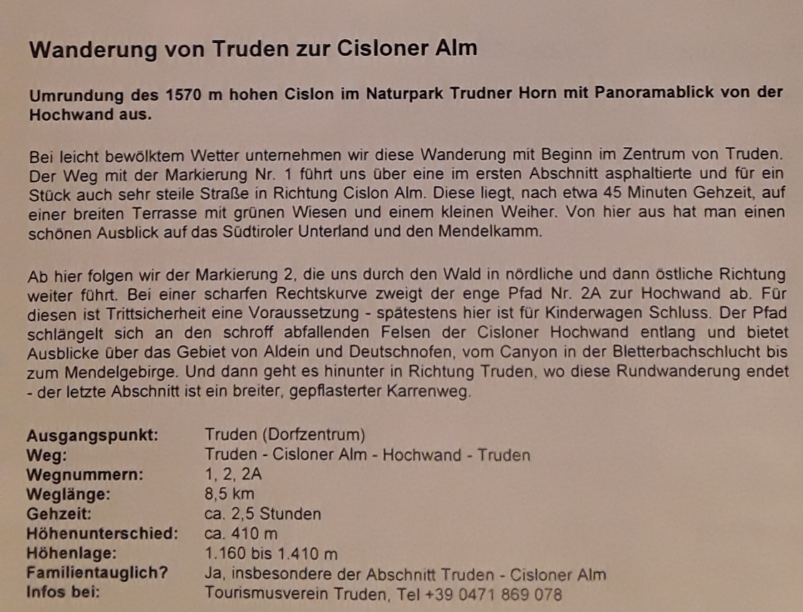  auf bergfex  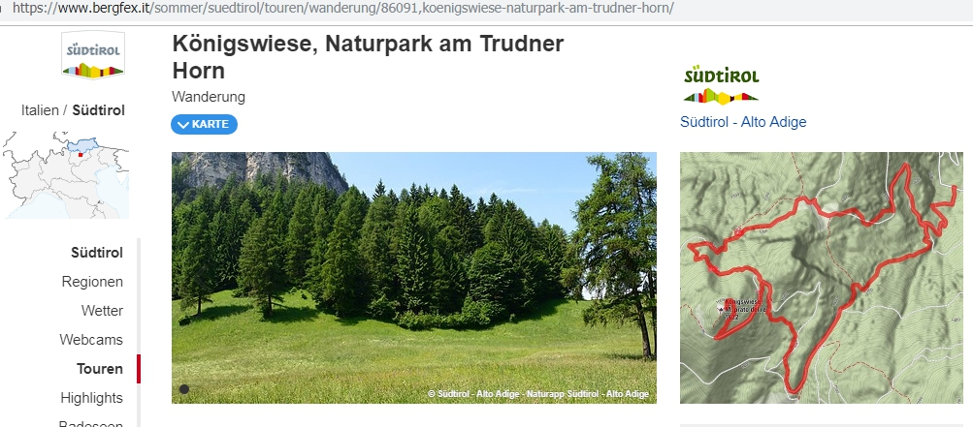  auf gpsies
Samstag 14.

Tagebuch

Samstag, 7.9.2019
teils bewölkt bei der Herfahrt
Schnellkaffee in Insbruck.
Zwischenstopp am Outletcenter am Brenner
Europabrücke wird danach abkassiert: 9,50€
die Autobahn in Italien bei der Abfahrt 8,70€
in Pinzano war das Wetter gut
mit dem Auto nach Truden, abenteuerliche Strasse, Almabtrieb war leider schon vorbei
dann zu Fuss auf der alten Bahnstrecke zu Planizer u. gut gegessen mit abschliessendem Schnäpschen.

Sonntag, 8.9
heute ist ein Regentag, wir haben einen gemütlichen Tisch, Mutti liest uns aus dem südtiroler Geschichtsbuch vor. und Papa informiert sich was in der Welt so alles passiert
bei trübem Wetter sind wir kurz vor 3 doch noch raus, Richtung Castelfeder, es hat gehalten und wurde zu Schluss noch richtig freundlich, es hat sich gelohnt, die Natur, die Apfelbäume, die Reben … Castelfeder auf Gpsies
Abends zu Fuss zum Planizer die steile Strasse hinauf - umsonst, am Sonntag Abend geschlossen.
Vesper zuhaus Wurst, Käse, Paprika - alle sind satt geworden.

Mo., 9.9.
um 9.30 los richtung Parkplatz Gschnon, gestartet um 10:00 Aufstieg zum Gfriller Sattel zur Königswiese, wieder sehr steil abwärts zur Großwiese. 16:00 wieder zurück am Parkplatz auf gpsiesKoenigswise Großwiese Zurück in der Wohnung frisch gemacht, bei strahlendem Sonnenschein in Neumarkt Kaffee getrunken.

Die. 10.9.
Bozen, um 10:06 in Auer den Zug erwischt
Mit der Ritten Bahn nach oben, von Klobenstein zu den Erdpyramiden, auf den Bus zurück warten wir nicht, oben zu fuß am Hang wieder zum Bahnhof
Um 17:00 im Gasthas Fink Pizza gegessen 46.498662, 11.353037

Mi. 11.9.
auf dem Weg zu den Montiggler Seen in Kaltern am Markt hängen gebliegen, mit eiem Schaal, einem Polo-Shirt, einer Tasche u. Kaminwurzen in Montiggel Dorf angekommen.
von dort zuerst den grossen und dann den kleinen See umrundet, das Wasser hat zum baden eingeladen - herrlich. Auf dem Rückweg in einer Apfelbaumplantage verirrt, überall haben uns Netze umgeben.
zuhause hatten wir noch Zeit uns zuhause auf die Sonnen-Wiese zu setzten, im Zimmer gabs Tomatensalat, Käse u. Wurst mit Südtiroler kümmeleges Brot, Wein - Gewürztraminer - darf natürlich nicht fehen.
Zu später Stune hat der Kirchho zu einem Spaziergang eingeladen.
Montiggler Seen
46.417845,11.276817
gpsies Runde

Do. 12.9.
Rosengarten,
von Montan über Aldein, Deutschnofen, Birchabruck, Welschnofen, Karersee, Nigerstrasse, parken auf Frommeralm
ziemlich am Anfang eine Umleitung halt einfach den Schildern um den Berg folgen, beim Karer See - was ist hier passiert, die Hänge alle kahl, nur Baumstümpfe, im See fast kein Wasser - da hat wohl seit dem letzten Jahr ein Sturm getobt.
Bergstation Frommer Alm 46.4437953,11.5888969
Mit dem Auto oben angekommen, mit dem Sessellift weiter bis zur Kölner Hütte, ab da zu Fuss, schönstes Wetter, Sonnenschein, warm, Felsen, immer wieder fliessendes Wasser von ganz oben, mehrere Geröllfeld Schneisen sind zu überqueren, ein paar Kühe sind da - denen schmeckt das Gras da oben wohl besonders gut, beim Abstieg zur Masaree Hütte wirds grün, waldig, weicher Boden.
Wir wollen auf der Hütte was gutes essen - aber: heute geschlossen, da muss wohl das eingepackte vorerst reichen, weiter gehts abwärts, durch den Wald, unterwegw eine weitere bewirtschaftete Hütte, die Ochsenhütte, hier gibts was gutes, Vesperbrett, Suppe mit Knödel, Nudeln mit Pfifferlingen. Erholt gehts weiter nur noch ne halbe Stunde bis zum Auto, gut angekommen. Nachhause gehts.
gewandert auf gpsies, hier ist die Sesselliftfahrt am Anfang auch mit dabei.

Fr. 13.9.

am Abend gegessen beim Planizer
Wenn wir wieder kommen:
Eisessen in Bozen
Essen beim Planizer
Kaffee trinken in Neumarkt
Frommeralp Kölnerhütte zur Masare

